**PENGARUH PENGGUNAAN MODEL PEMBELAJARAN *ACTIVE LEARNING TIPE ROLE REVERSAL QUESTION* TERHADAP PENINGKATAN HASIL BELAJAR SISWA PADA MATA PELAJARAN PKN KELAS XI AKUNTANSI DI SMK AL-HALIM GARUT**

**SKRIPSI**

Diajukan untuk memenuhi salah satu syarat memperoleh gelar sarjana pendidikan pada program studi PPKn IPI Garut

Oleh

**Agus Risman Yusup**

**NIM. 19613001**

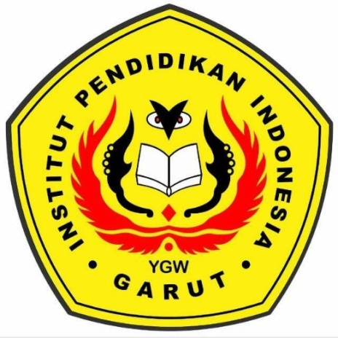

**PROGRAM STUDI PENDIDIKAN PANCASILA DAN KEWARGANEGARAAN**

**FAKULTAS PENDIDIKAN ILMU SOSIAL BAHASA DAN SASTRA**

**INSTITUT PENDIDIKAN INDONESIA**

**2023**